第八章 力与运动（A卷•考点达标卷）
（考试时间：90分钟 试卷满分：100分）
注意事项：
1．测试范围：苏科版2024八年级下册第8章。
第Ⅰ卷 选择题
一、选择题（本题共15小题，每小题2分，共30分。在每小题给出的四个选项中，只有一项是符合题目要求的）
1．下列现象中，力的作用效果与其他三个不一样的是（ ）
A．被踩在脚下的足球变扁 B．人坐在软沙发上，沙发凹了下去
C．小明用力推着自行车加速前进 D．用手捏饮料瓶，饮料瓶变瘪了
【答案】C
【解析】被踩在脚下的足球变扁，脚对足球有力的作用，足球的形状发生改变，说明力能使物体发生形变；人坐在软沙发上，人对沙发有力的作用，沙发的形状改变，说明力能使物体发生形变；小明用力推着自行车，小明对自行车有力的作用，自行车加速前进，运动状态发生改变，说明力能改变物体的运动状态；用手捏饮料瓶，手对饮料瓶有力的作用，饮料瓶的形状发生改变，说明力能使物体发生形变。所以，力的作用效果与其他三个不一样的是“小明用力推着自行车加速前进”，故ABD不符合题意，C符合题意。
故选C。
2．如图所示，各图中是二力平衡的是（ ）
A．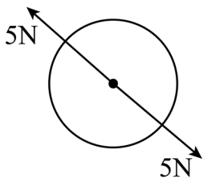 B．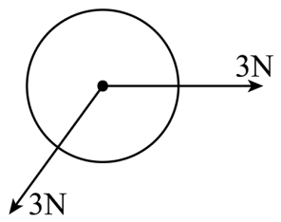
C．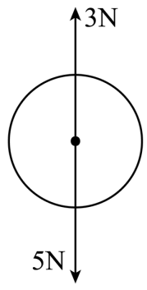 D．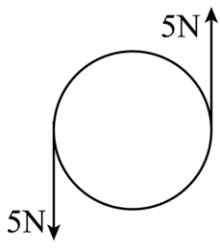
【答案】A
【解析】A．由图可知，这两个力作用在同一物体上，大小相等，方向相反，并且作用在同一直线上，满足二力平衡条件。故A选项符合题意；
B．由图可，这两个力不在同一直线上，不满足二力平衡条件，故B选项不符合题意；
C．由图可知，这两个力大小不等，不满足二力平衡条件，故C选项不符合题意；
D．由图可知，这两个力不再同一直线上，不满足二力平衡条件，故D选项不符合题意。
故选A。
3．关于牛顿第一定律，下列说法正确的是（ ）
A．速度大的物体惯性大
B．跳远运动员快速助跑，是为了利用自身的惯性以提高成绩
C．力是维持物体运动的原因
D．物体在没有受到力的作用时就一定处于静止状态
【答案】B
【解析】A．质量是惯性大小的唯一量度，质量越大，则惯性越大，与速度无关，故A错误；
B．跳远运动员助跑是利用惯性以便跳的更远，故B正确；
C．牛顿第一定律揭示了力是改变物体运动状态的原因，而不是维持物体运动的原因，故C错误；
D．由牛顿第一定律可知，物体在不受力或者合力为零时始终处于静止或匀速直线运动状态，故D错误。
故选B。
4．如图所示物体的受力分析，错误的是（ ）
A．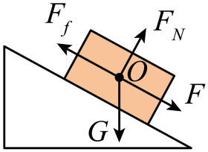 静止在斜面上的木块
B．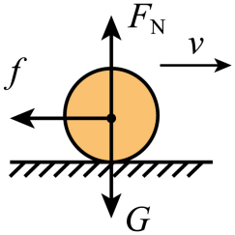 在水平面上滚动的足球
C．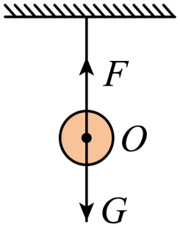 挂在天花板下的小球
D．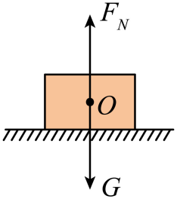 放在水平面上的木块
【答案】A
【解析】A．如图所示，静止在斜面上的木块，受到竖直向下的重力、垂直于斜面斜向上的支持力和平行于斜面斜向上的摩擦力作用，故A错误，A符合题意；
B．如图所示，在水平面上滚动的足球，足球由于惯性向前运动，水平方向上只受到阻力的作用，在竖直方向上受到竖直向下的重力和竖直向上的支持力作用，故B正确，B不符合题意；
C．如图所示，挂在天花板下的小球，只受到竖直向下的重力和竖直向上的拉力作用，故C正确，C不符合题意；
D．如图所示，放在水平面上的木块，只受到竖直向下的重力和竖直向上的支持力作用，故D正确，D不符合题意。
故选A。
5．小明和小刚相约打台球，小明用球杆将白球击出，白球撞击红球将红球击进球洞，如图所示，下列说法正确的是（ ）
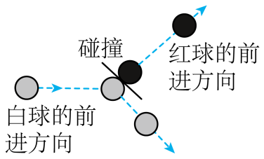
A．红球被击进球洞，说明力能改变物体的形状
B．碰撞前白球只受到重力的作用
C．小明使白球撞击红球侧边，因为力的作用效果与力的方向有关
D．白球撞击红球后白球运动方向改变，说明力的作用是相互的
【答案】D
【解析】A．静止在球桌上的红球受到白球的撞击力后向球洞方向运动，红球的速度发生了改变，说明力能改变物体的运动状态，故A错误；
B．对碰撞前白球进行受力分析可知，受到重力和桌面对白球的支持力和摩擦力，故B错误；
C．因为力的作用效果与力的作用点有关，所以打台球时，要控制好白球撞击红球的位置，撞击位置不同，红球的运动方向也不同，故C错误；
C．因为力的作用是相互的，所以白球撞击红球时，红球受到白球的撞击力，同时白球也受到红球的撞击力，这两个力大小相等，方向相反。所以白球撞击红球后，红球运动方向改变，白球的运动方向也会发生改变，即说明力的作用是相互的，故D正确。
故选D。
6．如图所示，汽车的驾乘人员需要系上安全带，而且汽车驾驶室装有可自动弹出的气囊，那么，安全带和安全气囊的主要作用是（ ）
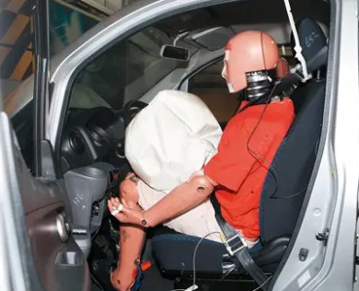
A．减小驾乘人员的惯性
B．减小汽车前部撞车时对驾乘人员的伤害
C．减小汽车被后车撞时对驾乘人员的伤害
D．减小汽车突然启动时对驾乘人员的伤害
【答案】B
【解析】A．惯性只与物体的质量有关，质量越大，惯性越大；质量不变，惯性不变，因为驾乘人员质量不变，所以驾乘人员的惯性不变，故A不符合题意；
B．惯性是物体保持原来运动状态的一种性质，当汽车前部撞车时，原来运动的汽车突然停下来，但原来跟汽车一起运动的驾乘人员由于惯性要保持原来的运动状态继续往前运动，因此需要安全带和安全气囊阻止驾乘人员继续往前运动，避免发生危险，故B符合题意；
CD．无论汽车被后车撞还是突然启动，驾乘人员由于惯性相对于汽车有向后运动的趋势，可能会碰撞到后脑，因此安全带和安全气囊起不到减小伤害的作用，故CD不符合题意。
故选B。
7．下列关于力与运动的关系说法中，正确的是（ ）
A．不受力作用的物体一定处于静止状态
B．正在转弯的汽车，受到的一定不是平衡力
C．用力拉车车才会运动，说明要维持物体的运动必须有力作用
D．用水平力推水平面上的桌子，没推动是因为推力小于地面对桌子的摩擦力
【答案】B
【解析】A．由牛顿第一定律可知，运动的物体不受力时，会保持匀速直线运动状态，故A错误；
B．正在转弯的汽车，其运动方向发生了变化，受到的一定不是平衡力，故B正确；
C．用力拉车车会运动，不拉车会停下来，说明力是改变物体运动状态的原因，故C错误；
D．用水平力推水平面上的桌子，没推动，桌子处于静止状态，受力平衡，所以推力等于地面对桌子的摩擦力，故D错误。
故选B。
8．图是运动员跳水的情景，下列关于图中力的说法不正确的是（ ）
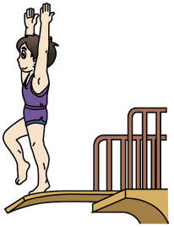
A．使跳板弯曲的力是人的重力
B．使跳板弯曲的力是由人形变产生的
C．人的重力施力物体是地球
D．起跳后重力改变运动员的运动状态
【答案】A
【解析】A．运动员对跳板的压力使跳板弯曲，运动员的重力作用在运动员身上，不会使跳板弯曲，故A错误，符合题意；
B．使跳板弯曲的力是由人形变产生的，跳板是受力物体，人的脚是施力物体。故B正确，不符合题意；
C．重力是由地球的吸引产生的，人的重力施力物体是地球，故C正确，不符合题意；
D．起跳后运动员只受重力作用，重力改变运动员的运动状态，故D正确，不符合题意。
故选A。
9．如图为小明制作的“橡皮筋枪”，把橡皮筋拉开并把它挂在枪上，按下夹子橡皮筋会被发射出去，发射出去的橡皮筋（ ）
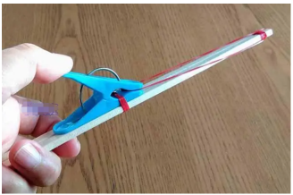
A．能向前运动，是受到惯性的作用
B．在运动过程中一直处于平衡状态
C．飞行中如果所受力消失，将做匀速直线运动
D．在下落过程中，没有力对它做功
【答案】C
【解析】A．惯性是物体保持原来运动状态不变的性质，它不是一种力，因此不能说物体受到惯性的作用。所以，发射出去的橡皮筋能向前运动，是因为它具有惯性，而不是受到惯性的作用，故A不符合题意；
B．平衡状态是指物体处于静止状态或匀速直线运动状态。在这两种状态下，物体受到的合力为零。然而，发射出去的橡皮筋在飞行过程中，由于空气阻力和重力的作用，其运动状态会发生变化，因此它并不处于平衡状态，故B不符合题意；
C．根据牛顿第一定律，如果物体不受外力作用，或者所受合外力为零，那么它将保持静止状态或匀速直线运动状态不变。对于发射出去的橡皮筋，如果它在飞行过程中所受的所有力都突然消失，那么它将不再受到任何外力的作用，因此它将保持力消失那一瞬间的速度和方向做匀速直线运动，故C符合题意；
D．功是力和在力的方向上移动的距离的乘积。对于发射出去的橡皮筋，在下落过程中，它受到了重力的作用，并且在重力方向上移动了距离（即下落了一段距离），因此重力对它做了功，故D不符合题意。
故选C。
10．小车在水平地面上沿直线运动，车内的小球$\text{A}$和物块$\text{B}$在图示位置相对车厢静止。则（ ）
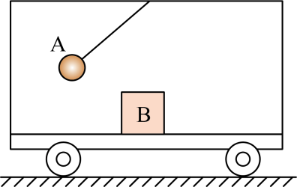
A．车一定向右做加速运动
B．物块B受平衡力作用
C．物块B受到向右的摩擦力
D．物块B的惯性一定比球A的大
【答案】C
【解析】A．由图可知，小车相对小球A向右运动，则小车可能向右做加速运动，也可能向左做减速运动，故A不符合题意；
B．由题意可知，物块B和小车一起运动，处于向右加速或者向左减速状态，故B为非平衡状态，受非平衡力作用，故B不符合题意；
C．小车处于向右加速或者向左减速状态，物块B相对小车有向左运动的趋势，则物块B受到向右的摩擦力，故C符合题意；
D．惯性大小和质量有关，题中没有说明小球$\text{A}$和物块$\text{B}$的质量关系，无法判断，故D不符合题意。
故选C。
11．如图所示，将一小球通过一根轻质绳悬挂在固定的钉子上，让小球在竖直平面内摆动，就构成了一个单摆（不考虑绳的重力和空气阻力），下列分析正确的是（ ）
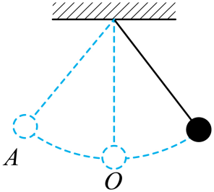
①小球来回摆动的过程中，运动状态一直在发生改变
②小球摆到最高点时，速度为零，此时受非平衡力的作用
③假设小球摆到最高点时所有外力消失，小球将静止在最高点
④若小球摆到O点时绳子突然断掉，小球将沿水平方向做匀速直线运动
A．①② B．①④ C．②④ D．①②③
【答案】D
【解析】①小球来回摆动的过程中，小球的速度大小和方向不断变化，可知小球的运动状态在不断变化，故①正确；
②小球摆到最高点时，速度为零，此时受重力和绳子的拉力，两个力不在同一直线上，所以小球受非平衡力的作用，故②正确；
③小球运动到最高点时速度为0，如果小球摆到最高点时所有外力消失，由牛顿第一定律知，小球将静止在最高点，故③正确；
④若小球摆到O点时绳子突然断掉，小球具有水平方向的速度，但由于受重力作用斜向下做曲线运动，故④错误。
综上所述，正确的有①②③，故ABC错误，D正确。
故选D。
12．如图所示，在“探究二力平衡的条件”时，选质量为10g的卡片作为研究对象，对卡片施加两个拉力，为完成探究，这两个力满足什么条件才能平衡（ ）
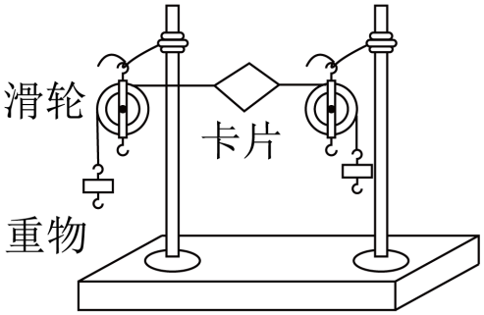
A．5g B．10g C．200g D．任意质量均可
【答案】C
【解析】结合二力平衡的条件可知：若要使卡片受到的两个拉力平衡，就必须忽略重力的影响。由题知，质量为10g的卡片作为研究对象，卡片的重力可以忽略不计，故应选质量大的重物来拉卡片，故C符合题意，ABD不符合题意。
故选C。
13．如图，水平桌面上叠放的A、B两个物体，在水平方向力F₁和F₂的作用下，以共同的速度v一起向右匀速运动，拉力F₁=6N，F₂=4N，那么物体B的上下表面所受到摩擦力的大小分别为（ ）
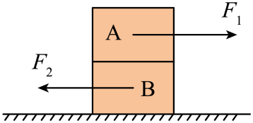
A．6N，4N B．4N，2N C．6N，2N D．0N，2N
【答案】C
【解析】由题意可知，A相对于B保持静止状态，水平方向上A受到拉力F₁和摩擦力作用，摩擦力和拉力是一对平衡力，拉力F₁是6N，A受到的摩擦力是6N，根据物体间力的作用是相互的，A受到B的摩擦力水平向左，大小是6N，所以B上表面受到A的摩擦力水平向右，大小是6N，即物体B的上表面所受到摩擦力的大小为6N；
物体B做匀速直线运动，水平方向上受到A对B水平向右的摩擦力、地面对B水平向左的摩擦力、水平向左的拉力F₂，这三个力是平衡力，所以，地面对B水平向左的摩擦力与水平向左的拉力F₂之和等于A对B水平向右的摩擦力，所以B下表面受到地面的摩擦力大小
$$f_{\text{B}}=f_{AB}−F_{2}=\text{6N}−\text{4N}=\text{2N}$$
B下表面受到地面的摩擦力大小为2N；综上所述，物体B的上下表面所受到摩擦力的大小分别为6N，2N；故ABD不符合题意，C符合题意。
故选C。
14．如图甲所示，弹簧测力计一端固定，另一端物住正方体木块，木块下面是一长木板．沿水平方向先后两次拉动长木板使其沿光滑水平面做直线运动，此过程中，木块相对地面始终静止．木板两次运动的路程s与时间t的关系如图乙所示．如果木板上表面各处的粗糙程度均相同，两次对应的弹簧测力计示数分别为为F₁、F₂，两次的摩擦力分别为f₁、f₂，下列判断正确确的是（ ）
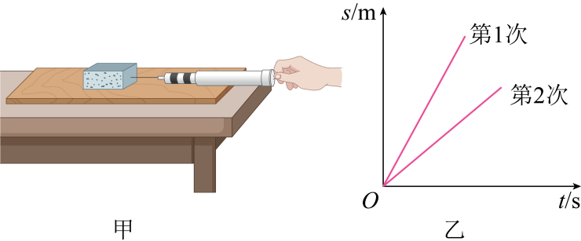
A．F₁>F₂ f₁=f₂ B．F₁=F₂ f₁=f₂ C．F₁>F₂ f₁>f₂ D．F₁=F₂ f₁<f₂
【答案】B
【解析】同一个木块压在同一块木板上，两次拉动木板，木块对木板的压力相同，接触面的粗糙程度相同，木块所受的滑动摩擦力始终不变，即f1=f2；
由乙图可知，两次都是匀速直线拉动，两次拉动木块相对地面始终静止，所以弹簧测力计对木块的拉力和木块所受木板的滑动摩擦力是一对平衡力．所以F₁=F₂。
故ACD错误，B正确．
15．立定跳高可分解为下蹲、蹬伸和腾空三个过程，图为某运动员下蹲后在蹬伸过程中所受地面支持力F随时间t变化的关系据图可知，则该运动员（ ）
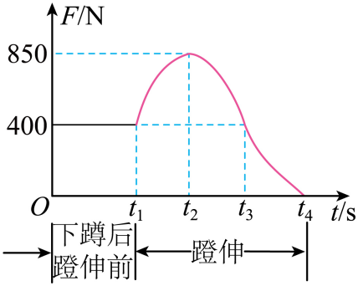
A．$t_{3}$时刻速度最大 B．$t_{2}$时刻处于平衡状态
C．在$t_{1}\sim t_{3}$内，先加速后减速 D．在$t_{3}\sim t_{4}$内，可能已经离开地面
【答案】A
【解析】运动员在竖直方向受到地面的支持力和重力的作用，根据图像可知：$t_{1}$之前，运动员处于静止状态，受重力和支持力的作用，这两个力平衡，可得重力与支持力相等为400N；$t_{1}\sim t_{3}$内，支持力大于重力，运动员向上加速运动，速度增大，$t_{3}\sim t_{4}$内，支持力小于重力，但是运动员由于惯性还要继续向上运动，但是速度会减小，则在$t_{3}$时刻速度是最大值；$t_{4}$时地面支持力为0，说明人离地，综上所述，A符合题意，BCD不符合题意。
故选A。

第Ⅱ卷 非选择题
二、填空题（本题共13小题，每空1分，共38分）
16．如图所示，物体处于静止状态，用弹簧测力计测量力时，弹簧受到的拉力越大就伸得越长，说明力的作用效果与力的 有关。物体受到的重力为 N；物体所受拉力与 力是一对平衡力；此时，若物体所受的外力全部消失，它将 。
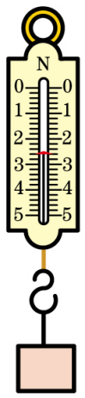
【答案】 大小 2.6 重 保持静止
【解析】[1]力的作用效果与力的大小、方向、作用点有关，弹簧测力计测量力时，弹簧受到的拉力越大就伸得越长，其形变的程度就越大，这说明力的作用效果与力的大小有关。
[2]由图可知，弹簧测力计的分度值是0.2N，可见弹簧测力计的示数是2.6N，则物体的重力
$$G＝2.6\text{N}$$
[3]弹簧对物体的拉力与物体受到的重力符合二力平衡的四个条件，是一对平衡力。
[4]物体原来处于静止状态，若物体所受的力全部消失，由牛顿第一定律可知，它将保持静止状态。
17．如图甲所示为探究“力的作用效果与哪些因素有关”的实验操作，由此可知力的作用效果与力的 有关；踢足球时为了踢出漂亮的弧线球（如图乙所示），应重点考虑力的方向和 这两个因素。
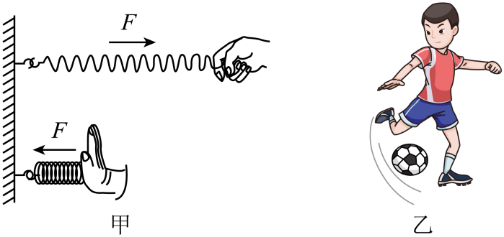
【答案】 方向 作用点
【解析】[1]由图甲可知，人手分别对弹簧施加向右的拉力和向左的压力后，弹簧被拉长或压缩，由此可知力的作用效果与力的方向有关。
[2]“弧线球”是球运动的路线改变，如果是力的大小改变了，改变的可能只是运动的距离，所以这主要是方向和作用点不同造成的。
18．如图所示，2023年杭州亚运会乒乓球女单决赛中，我国选手战胜日本选手夺得金牌。比赛中，运动员用球拍将迎面而来的乒乓球打回去，说明力可以改变物体的 ，将乒乓球打回去的力的施力物体是 。击打乒乓球的不同部位，球的运动情况不同，表明力的作用效果与力的 有关。
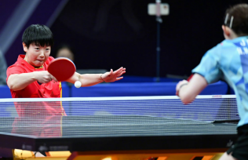
【答案】 运动状态 球拍 作用点
【解析】[1]运动员挥拍将乒乓球打回去，乒乓球的速度和方向都发生改变，说明力可以改变物体运动状态。
[2][3]球拍将乒乓球打回去，将乒乓球打回去的力的施力物体是球拍；击打乒乓球的不同部位，球的运动情况不同，表明力的作用效果与力的作用点有关。
19．如图所示，人用绳子拉着木箱在水平地面上做匀速直线运动，此过程中，木箱处于 （选填“平衡”或 “非平衡”）状态；人对木箱的拉力和木箱受到的滑动摩擦力 （选填“是”或“不是”）一对平衡力。如果改沿水平方向拉动木箱，木箱受到的滑动摩擦力将 。（选填“变大”“变小”或“不变”）
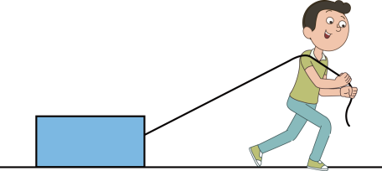
【答案】 平衡 不是 变大
【解析】[1]物体处于静止或匀速直线运动状态，则物体处于平衡状态。所以，木箱在水平地面上做匀速直线运动，此过程中，木箱处于平衡状态。
[2]由图知道，木箱受到的拉力和滑动摩擦力不在同一条直线上，所以不是一对平衡力。
[3]由图知道，如果改沿水平方向拉动木箱，木箱对接触面的压力变大，接触面的粗糙程度不变，木箱受到的滑动摩擦力将变大。
20．鸡蛋由蛋黄、蛋清和蛋壳组成，小明使放置在光滑桌面上的生鸡蛋旋转起来，再用手指压蛋壳，蛋壳就停止了旋转，立即松开手指，发现蛋壳又旋转起来。蛋壳能停止旋转说明力可以 ，松手后蛋壳又旋转起来，这是由于 （选填“蛋壳”或“蛋清蛋黄”）有惯性。
【答案】 改变物体的运动状态 蛋清蛋黄
【解析】[1]鸡蛋由转动变为静止，说明力可以改变物体的运动状态。
[2]鸡蛋内的蛋清和蛋黄原来处于转动状态，由于惯性，松手后蛋壳又随蛋清和蛋黄旋转起来。
21．如图所示，玻璃瓶的总质量为400g，用手握住竖直的玻璃瓶不动，瓶受到的摩擦力方向 ，大小为 N；如果增大握力，则瓶子受到的摩擦力将 ；如果玻璃瓶中加入少量水，手握住竖直的玻璃瓶还是不动，则瓶子受到的摩擦力将 。
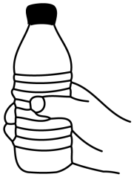
【答案】 竖直向上 4 不变 变大
【解析】[1][2]瓶子的重力
G=mg=0.4kg×10N/kg=4N
他手握瓶子静止在空中，处于平衡状态，受的重力和摩擦力是一对平衡力，大小相等，方向相反，所以瓶子受到的摩擦力的大小等于重力，为4N，方向竖直向上。
[3]握力加大后，瓶子更掉不下来，依然保持静止，竖直方向上重力和静摩擦力依然平衡，静摩擦力还是等于重力，重力不变，所以手对瓶子的摩擦力不变。
[4]如果玻璃瓶中加入少量水，总重力变大，玻璃瓶仍保持不动，摩擦力和重力是平衡力，摩擦力等于重力，手对瓶的摩擦力变大。
22．如图甲所示，放在水平地面上的物体受到水平向右的变力F作用，拉力F、物体速度v随时间t的变化情况如图乙所示。根据图象信息回答问题：
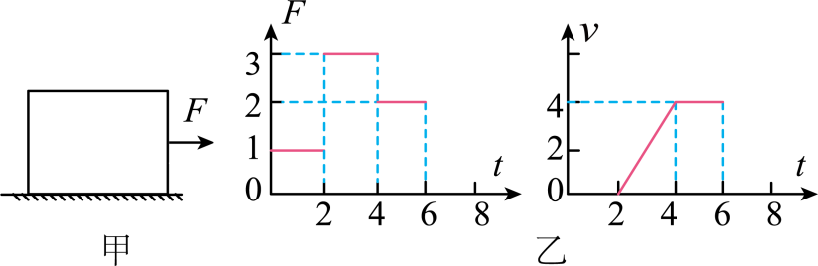
（1）当$t=1s$时，物体处于 状态；物体所受摩擦力的大小为 N；
（2）当$t=3s$时，物体所受摩擦力为 N；当$t=6s$时撤去外力F后，物体开始做 运动。
【答案】 静止 1 2 减速直线
【解析】（1）[1][2]由图乙的v-t图象可知，在$0∼2s$内，物体的速度为零，故当$t=1s$时，物体处于静止状态，由F-t图像可知，此时的推力$F_{1}=1N$，由二力平衡条件可知，此时的摩擦力
$$f_{静}=F_{1}=1N$$
（2）[3][4]由图乙的v-t图象可知，在$4∼6s$内物体处于匀速直线运动状态，由二力平衡条件可知，物体所受到的滑动摩擦力f与推力F是一对平衡力，即
$$f=F$$
由图乙的$F−t$图象可知，在$4s∼6s$内，推力$F=2N$，所以在$4∼6s$内物体所受到的摩擦力
$$f=F=2N$$
则$t=5s$时，物体受到的摩擦力是2N；物体受到的滑动摩擦力与接触面的粗糙程度和压力的大小有关，与物体的运动状态无关，在3s时与在$4s∼6s$内，接触面的粗糙程度不变、物体与地面间的压力不变，所以3s时物体受到的摩擦力仍然为2N；当6s时撤去外力F后，物体由于受到滑动摩擦力的作用而做减速运动。
23．跳伞运动员从飞机上跳下，刚开始运动员降落速度越来越大，此时运动员受到的空气阻力 重力（填“大于”“小于”或“等于”）；打开降落伞后，运动员匀速降落，此时运动员受到的空气阻力 重力（填“大于”“小于”或“等于”），处于 状态。
【答案】 小于 等于 平衡
【解析】[1]跳伞运动员从飞机上跳下，刚开始运动员降落速度越来越大，受力不平衡 ，合力与运动方向相同，此时运动员受到的空气阻力小于重力。
[2][3]打开降落伞后，运动员匀速降落，受力平衡，此时运动员受到的空气阻力等于重力，处于平衡状态。
24．如图所示，在水平桌面上放有物体 A，系A的绳跨过定滑轮后悬有一盘，绳AB段水平。当盘和盘内物体总重20N时，A匀速运动，此时取走盘中重3N的物体，A在继续运动中受到的摩擦力是 N ，方向 （选填“水平向左”或“水平向右”），当A停下来时受到的摩擦力是 N（托盘始终没着地）。接下来，若要使A向左匀速运动，需要对A施加一个 N的力。
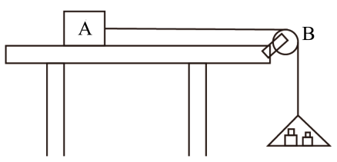
【答案】 20 水平向左 17 37
【解析】[1][2]物体A受到的拉力大小为20N，在20N的拉力作用下沿水平桌面向右做匀速直线运动，所以水平方向上受到水平拉力和摩擦力作用，拉力和摩擦力是一对平衡力，大小相等，方向相反；取出盘中重3N的物体后，物体由于惯性要保持原来的运动状态，继续向右运动，物体还受到水平向左的摩擦力作用，滑动摩擦力大小跟压力大小和接触面粗糙程度有关，压力不变，接触面粗糙程度不变，摩擦力不变，即20N。
[3]物体A停下来后，仍有向右相对运动的趋势，所以受到的摩擦力大小等于盘和盘内物体的重力，而盘和盘内物体重力为
20N-3N=17N
则A停下来时受的摩擦力为17N。
[4]若使A向左匀速运动，此时滑动摩擦力方向水平向右，大小不变，对A施加力
F=f+F_{B}=20N+17N=37N
25．物理兴趣小组在“探究阻力对物体运动的影响”实验中，让同一小车从同一斜面的同一高度处由静止自由滑下，分别通过水平面上的毛巾、木板、棉布表面，如图所示。实验中是用 来体现阻力对物体运动的影响的，小车在 表面速度减小得最慢，三次实验小车速度的变化量 （选填“相同”或“不相同”）。
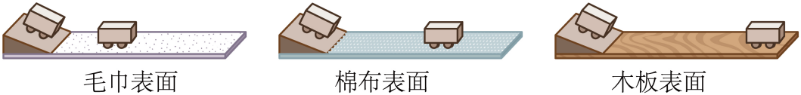
【答案】 小车在水平面上运动的距离 木板 相同
【解析】[1]实验中运用转换法，通过小车在水平面上运动的距离大小来体现阻力对物体运动的影响的。
[2]由图可知，小车在木板上移动的距离最远，说明小车在木板表面速度减小的最慢。
[3]小车从同一斜面的同一高度由静止滑下，则小车到达平面时的初速度相同，三次实验小车的末速度都为零，所以三次实验小车速度的变化量相同。
26．如图所示，在竖直平面内用轻质细线悬挂一个小球，将小球拉至 A 点，使细线处于拉直状态，由静止开始释放小球，不计摩擦，小球可在 A、B 两点间来回摆动。当小球摆到 B 点时， 同时假如所有力都消失， 则小球将 ， 其原理是 ；当小球从 B 点摆到 C 点，同时假如所有力都消失，此时小球将 。（选填“沿 CD 方向匀速运动”、“沿 CE 方向匀速运动”或“沿 CF 方向匀速运动”）
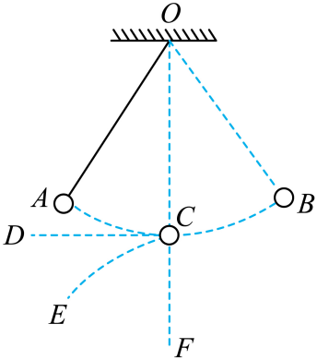
【答案】 静止 牛顿第一定律 沿CD方向匀速运动
【解析】[1][2]小球摆到B点，此时其速度为0，若所用外力都消失，据牛顿第一定律知，小球会保持原来的运动状态，所以会静止。
[3]小球由B点摆到C点，其运动方向是沿C点的切线方向，若所有受力都消失，小球将沿CD方向做匀速直线运动。
27．如图，弹簧开始处于自然伸长状态，现用5N的推力F推着木板B向右作匀速直线运动，最终将弹簧压缩至最短（木板B始终未接触墙壁、地面与木板B的下表面光滑、B的速度始终大于A的速度）。在此过程中木块A受到摩擦力的方向向 （选填“左”或“右”），木块A受摩擦力大小为 N，木块A在水平方向上受到的合力方向 发生改变（选填“可能”或“不可能”）。
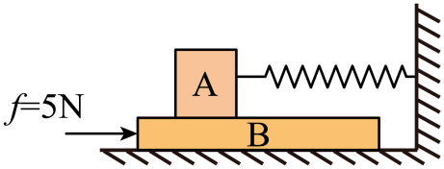
【答案】 右 5 可能
【解析】[1][2]地面与木板B的下表面光滑，说明物体B与地面之间没有摩擦力，物体B向右做匀速直线运动，处于平衡状态，受向右的推力和物体A对B向左的摩擦力是一对平衡力，大小相等，方向相反，即
f_{B}=F=5N
因为物体间力的作用是相互的，所以物体B对A的摩擦力与物体A对B摩擦力是一对相互作用力，大小相等，方向相反，木块A受摩擦力大小为
f_{A}=f_{B}=5N
方向向右。
[3]物体A在水平方向上受向右的摩擦力和向左的弹力，开始时摩擦力大于弹力，合力向右，随着弹簧的缩短，弹力逐渐增大，而摩擦力不变，当弹力等于摩擦力时合力为零，弹力继续增大，大于摩擦力，合力方向可能向左，故合力的方向可能变化。
三、解答题（共10小题，共32分）
28．晓理同学要测量滑动摩擦力的大小，如图所示，用弹簧测力计水平匀速拉动木块A，请你画出木块A在水平方向的受力示意图。
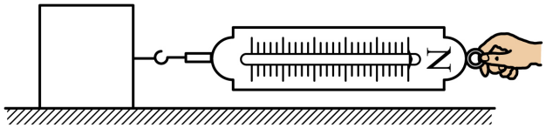
【答案】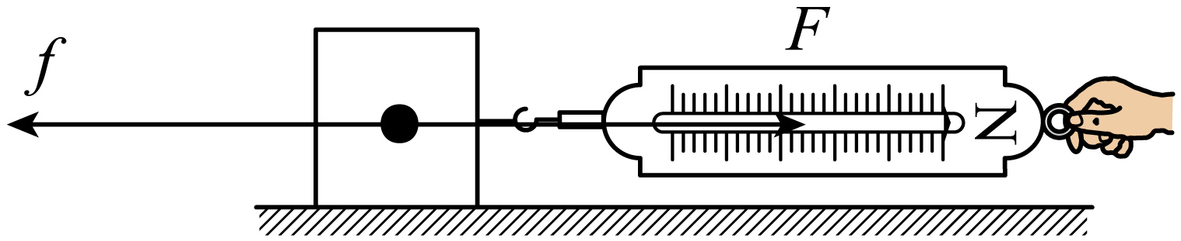
【解析】木块A在水平方向上匀速运动，受到的拉力F、摩擦力f是一对平衡力，大小相等；拉力F的方向水平向右、摩擦力的方向水平向左，二力的作用点可以都画在木块的重心，如图所示：
29．请按要求作图：如图是学校内的一盏路灯，重量是25N，画路灯所受出力的示意图。
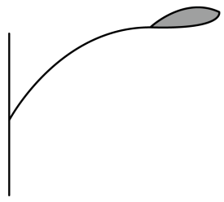
【答案】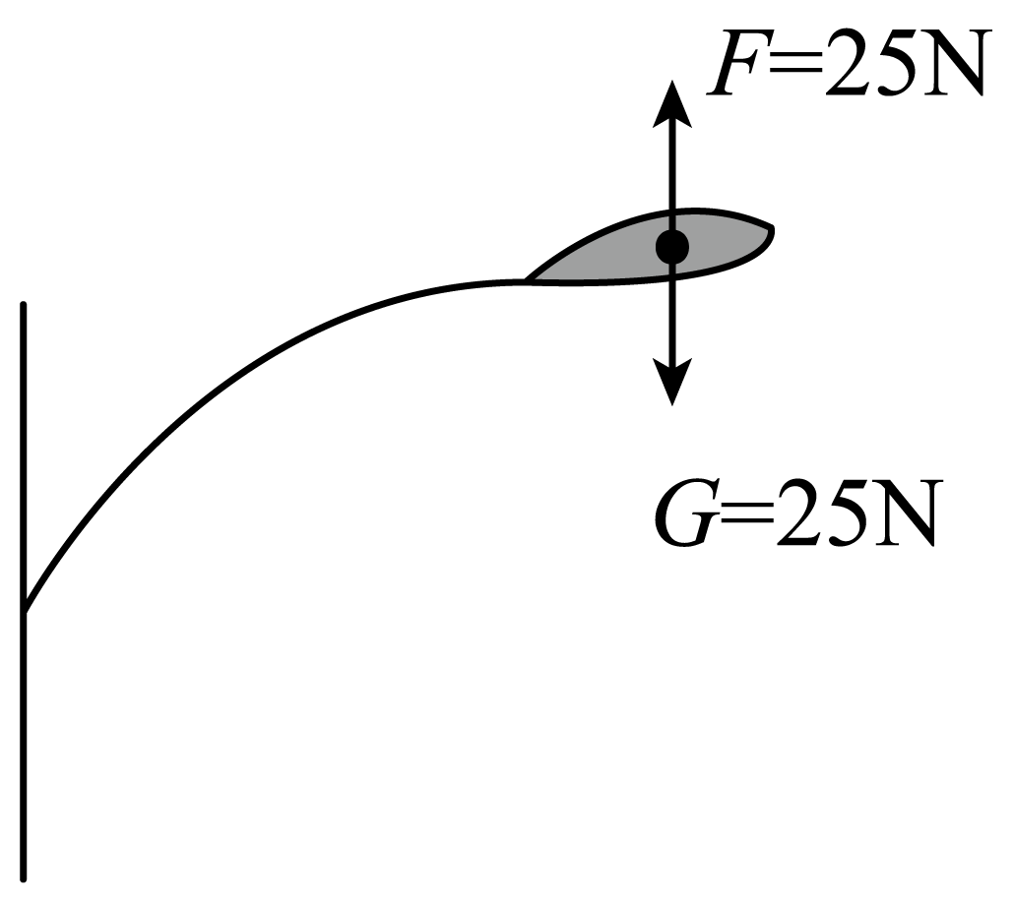
【解析】路灯静止，处于平衡状态，受到的支持力和重力是一对平衡力，大小相等，方向相反，即
F=G=25N
过路灯的重心，分别沿竖直向下和竖直向上的方向画一条有向线段，并分别用G和F表示，注意两条线段长度要相等。如图所示：
30．如图，轻拉弹簧，使物体A和B在水平面上一起做匀速直线运动，请画出物体A的受力示意图。
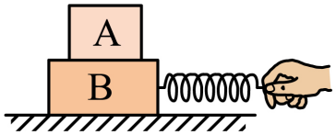
【答案】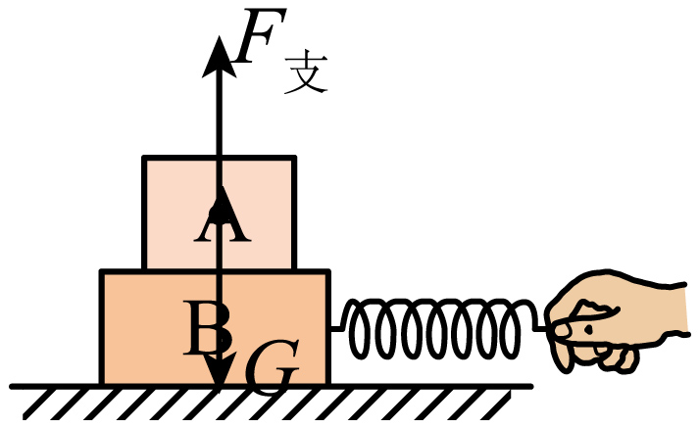
【解析】物体A在水平方向上和B一起做匀速直线运动，物体A没有受拉力，也没有滑动趋势，故不受摩擦力，因此物体A在水平方向上没有受力；在竖直方向上，物体A受到竖直向下的重力和竖直向上的支持力，如下图所示：
31．如图是一辆汽车沿平直公路向右行驶，车顶A处滴落的水滴最终落在B处。车厢地板上的木箱C始终相对车厢静止。请画出木箱C的受力示意图。
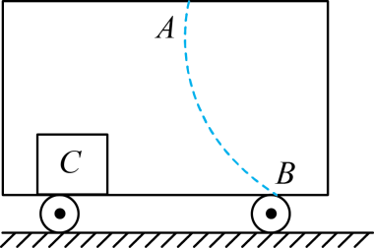
【答案】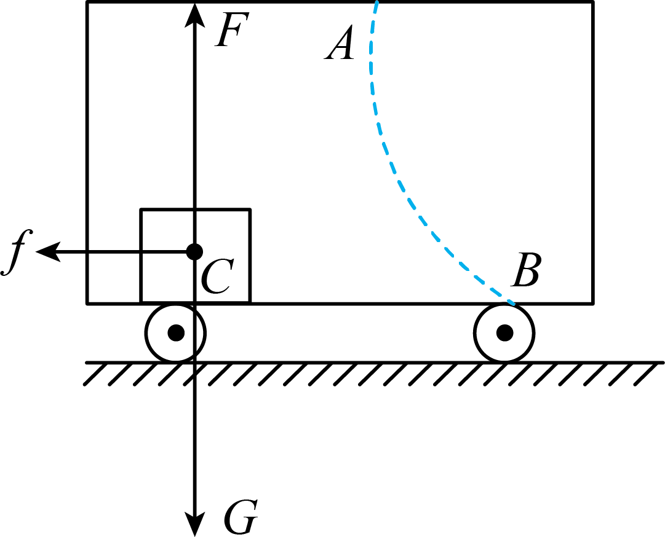
【解析】由题意可知，汽车沿平直公路向右行驶，车顶A处水滴下落，最终落在B处，B处的位置相对于A处，更加靠前，水滴在A处下降时，水平方向的速度不变，最后落在B处，说明这过程汽车在水平方向上减速，车厢地板上的木箱C始终相对车厢静止，车厢减速，木箱C由于惯性相对车厢有向右倾的趋势，则木箱C有受到车厢地板向左摩擦力的作用，作用点在木箱的重心，木箱C受到的力，还有自身的重力，作用点在重心，车厢地板对它的支持力，作用点也在重心，并且支持力大小等于重力大小，木箱C的受力示意图，如下所示：
32．在探究“二力平衡的条件”实验中，如图所示，在甲、乙两个实验装置中，你认为装置 （选填“甲”或“乙”）更科学，其主要原因是为了减小 对实验结果的影响；图丙装置 （选填“能”或“不能”）探究二力平衡的条件。
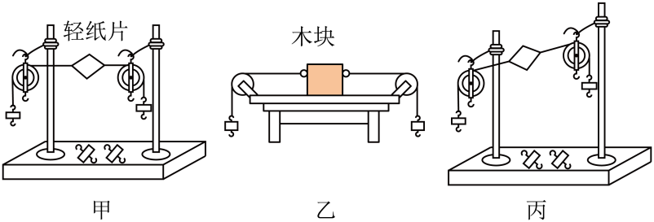
【答案】 甲 摩擦力 能
【解析】[1][2]甲装置中，小卡片重力小，可以忽略，悬在空中不受摩擦力影响；乙装置中，实验用的木块放在水平桌面上，木块和桌面之间存在摩擦力，摩擦力是不能消除的，实验要受到摩擦力影响，所以，甲装置更科学，其主要原因是为了减小摩擦力对实验结果的影响。
[3]因为左右两侧各通过一个定滑轮，定滑轮的位置虽然不等高，但是当两个力大小相等，方向相反，作用在同一直线上，作用在同一个物体上时，小卡片还是处于静止状态，照样能完成实验。
33．如图所示，是小华同学探究二力平衡条件的实验情景：
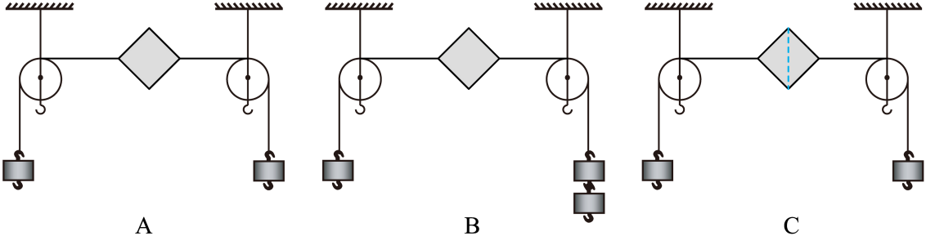
（1）将系于 （选填“塑料”或“金属”）卡片两个对角的细线分别跨过支架上的滑轮，在细线的两端挂上钩码，使作用在小卡片的两个拉力方向相反；
（2）保持两个拉力在同一直线上，调整细线两端的钩码，如图B所示，小卡片不平衡，这是为了验证 ；
（3）当卡片平衡时，如图A所示，为了探究不共线的两个力能否平衡，接下来应该 ；
（4）当小卡片平衡时，用剪刀沿虚线剪断小卡片（如图C所示），发现小卡片不能保持平衡，这是为了验证 。
【答案】 塑料 两个平衡的力大小是否相等 将小卡片转过一个角度，观察小卡片是否平衡 两个平衡的力是否作用在同一物体上
【解析】（1）[1]由于塑料小卡片的质量比金属小卡片小很多，所以，要使用塑料卡片。
（2）[2]为了探究两个平衡的力大小是否相等，保持两个拉力在同一直线上，调整细线两端的钩码，改变两个力的大小。
（3）[3]为了探究两个平衡力是否在同一条直线上，应控制拉力大小相等，将小卡片转过一个角度，观察小卡片是否平衡。
（4）[4]为了探究两个平衡的力是否作用在同一物体上，用剪刀沿虚线迅速剪断小卡片，观察小卡片是否平衡。
34．在“研究影响滑动摩擦力大小的因素”的实验中，小明同学的三次实验情况分别如图甲、乙、丙所示：
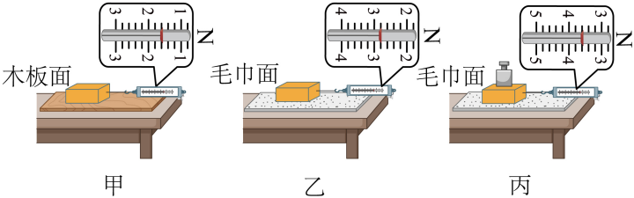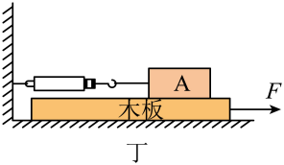
（1）该实验的关键是用弹簧测力计水平拉动木块，使木块做 运动；
（2）若要探究滑动摩擦力大小与压力的关系，应选 两图的实验进行探究可得正确结论。下列现象中，运用到此结论的是 ；
A．压路机的碾子质量很大
B．汽车在结冰的路面行驶时，在车轮上缠铁链
C．骑自行车刹车时，用力捏闸
D．移动很重的木块时，在地面上铺滚木
（3）实验后，经老师引导，小明将实验装置改成如图丁，当他向右拉出木板的过程中， （一定/不一定）要匀速拉动，此时A所受的摩擦力方向向 （左/右）。
【答案】 匀速直线 乙、丙 C 不一定 右
【解析】（1）[1]在“研究影响滑动摩擦力大小的因素”的实验中，应该用测力计水平拉动木块，使木块做匀速直线运动，木块在水平方向上受到平衡力的作用，根据二力平衡条件可知，摩擦力的大小等于弹簧测力计的示数。
（2）[2]若要探究滑动摩擦力大小与压力的关系，根据控制变量法可知，要控制接触面粗糙程度相同，应选乙、丙两图的实验进行探究可得正确结论。
[3]由乙、丙两图的实验得出的结论是：接触面粗糙程度相同时，压力越大，摩擦力越大。
A．压路机的碾子质量很大，通过增大压力增大压强，故A不符合题意；
B．汽车在结冰的路面行驶时，在车轮上缠铁链，增大接触面粗糙程度增大摩擦力；故B不符合题意；
C．骑自行车刹车时，用力捏闸；增大压力增大摩擦力；故C符合题意；
D．移动很重的木块时，在地面上铺滚木，变滑动为滚动减小摩擦力，故D不符合题意。
故选C。
（3）[4][5]由图丁所示实验可知，在用力将木板向右拉出的过程中，此时木块在水平方向上处于静止状态，受弹簧测力计向左的拉力和木板对木块向右的摩擦力一对平衡力，因此小明将实验装置改成如图丁，当他向右拉出木板的过程中，不一定要匀速拉动，此时木块A所受的摩擦力方向向右。
35．关于“阻力对物体运动的影响”问题，某学习小组进行了如下探究实验：依次将毛巾、棉布分别铺在水平木板上，让小车分别从斜面顶端由静止自由下滑，观察小车在水平面上滑行的最大距离，三种情况下的运动如图所示。
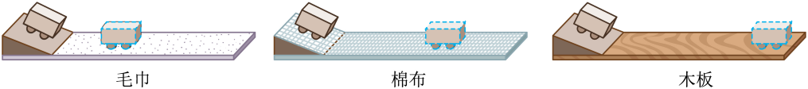
（1）实验中每次均让小车从斜面顶端由静止自由下滑，目的是 ，本实验中的“阻力”是指小车受到的 ；
（2）分析图运动情况可知：小车在毛巾表面上滑行的距离最短，说明小车受到的阻力越大，速度减小得越_________（选填“快”或“慢”）；
（3）牛顿第一定律 （选填“是”或“不是”）直接由实验得出的，其符合逻辑的科学推理为科学研究提供了一个重要方法；
（4）在此实验基础上通过推理可知观点________（选填“A”或“B”）是正确的；
A．物体的运动不需要力来维持 B．力是维持物体运动的原因
（5）在体现阻力对物体运动影响大小的方法上，小明提出了另外一个方法：测量小车在水平面上运动的时间。你支持下面哪个观点：________。
A．这个方法不可行，与阻力对物体运动影响的大小没有关系
B．这个方法可行，但没有小车运动的路程便于测量
【答案】（1）保持小车到达水平面的速度相同 摩擦力 （2）快 （3）不是 （4）A （5）B
【解析】（1）[1]据控制变量法，需要保持小车到达水平面的速度相同，让小车从斜面的顶端由静止自由滑下，目的是保持小车到达水平面的速度相同。
[2]实验中的阻力是指小车在水平面所受的摩擦力。
（2）图示中，毛巾表面最粗糙，小车所受的阻力最大，在毛巾表面上滑行的距离最短，说明小车速度减小得越快。
（3）牛顿第一定律不是由实验直接得到的，是在实验的基础上，通过科学推理得到的。
（4）小车在没有受到力的作用时，会保持匀速直线运动，所以物体的运动不需要力来维持。
（5）在体现阻力对物体运动影响大小的方法上，让小车从同一斜面的同一高度由静止滑下，小车到达斜面底端的速度相同，水平面越光滑，阻力越小，速度减小的越慢，行驶的距离越长，行驶的时间越长，故测量小车在水平面上运动的时间可以体现阻力对物体运动影响的大小，但不如小车运动的路程便于测量，故B符合题意，A不符合题意。
故选B。
36．为探究“阻力对物体运动的影响”，实验小组做了如下实验：
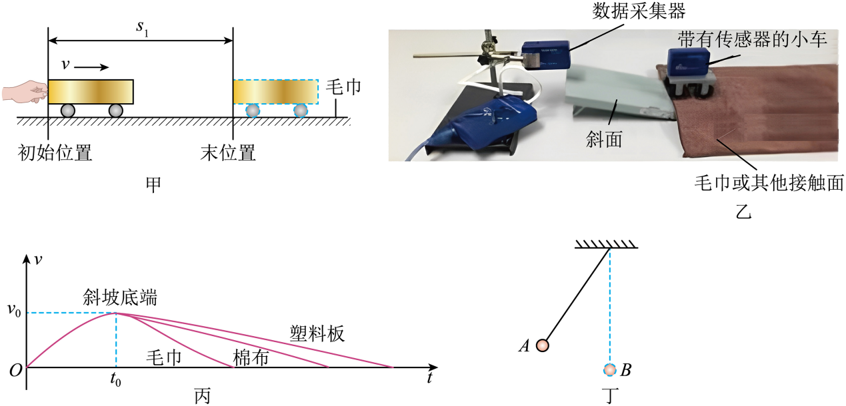
（1）如图甲，小景在水平面上依次铺上毛巾、棉布、塑料板，将小车放在初始位置，用手给小车一初速度，比较初始位置到末位置的距离．该方案存在的问题是： ；
（2）小刘选用图乙所示的装置进行实验，他在水平面上依次铺上毛巾、棉布、塑料板，用传感器采集小车在3次实验中的“v-t”图像如图丙。他发现0-t₀时间段内3次实验图像完全重合，说明小车每次到达斜面底部的速度是 （选块“相同”“不同”）的；进一步分析可知，三次实验中小车在水平面上速度减小量 （选填“相同”或“不同”），小车所受阻力越小，小车速度减小得越 （选填“快”或“慢”）；由此推测当水平面光滑时小车将做 运动。
（3）由上述结论可判断：当图丁中的摆球从A点由静止释放摆到最低点B时，如果摆球所受的力全部消失，摇球将 （选填“向右摆”“静止”或“做匀速直线运动”）
【答案】（1）未控制初速度相同； （2）相同 相同 慢 匀速直线
（3）做匀速直线运动
【解析】（1）根据控制变量法的原则可知，在探究“阻力对物体运动的影响”时，需保证小车在不同的表面上运动的初始速度相同，而仅用手推小车无法控制小车的初始速度相同，会导致实验结果误差较大。
（2）[1]由图丙可知，0-t₀时间段内小车速度增大，对应的是小车在斜面上从由静止释放到运动到斜面底部的过程，而3次实验该时间段的图像完全重合，说明在每次实验中小车到达斜面底部的速度都是相同的。
[2]由图像可知，3次实验中小车的速度最终都减小到0，所以可知在水平面上速度减小量相同。
[3][4]分析图像可知，小车在塑料板上运动时，受到的阻力最小，速度减小得最慢，在毛巾表面运动时，受到的阻力最大，速度减小得最快，所以可得到推论：小车受到的阻力越小，速度减小得就越慢，当小车在绝对光滑的水平面上运动时，不受到阻力的作用，速度不会减小，小车将做匀速直线运动。
（3）由上述推论可知，当物体所受的合外力为零时，它将保持现有的运动状态不变，图丁中小球运动到B点时，速度最大，如果此时所受的力全部消失，它将保持现在的速度做匀速直线运动。

